Управление образования администрации
Балашовского муниципального района Саратовской области
Муниципальное автономное дошкольное образовательное учреждение
«Детский сад комбинированного вида «Ивушка» города Балашова
Саратовской области»

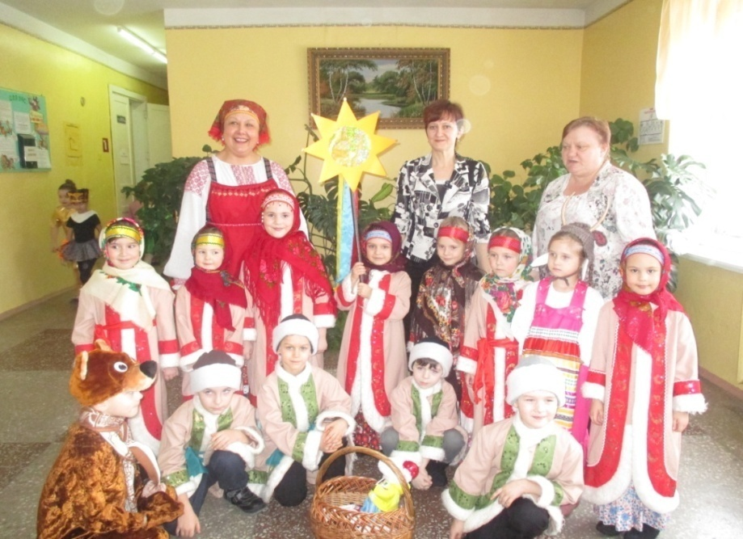

ОБОБЩЕНИЕ ОПЫТА
Тема:
«ПРИОБЩЕНИЕ ДЕТЕЙ К ОСНОВАМ РУССКОЙ ПРАВОСЛАВНОЙ КУЛЬТУРЫ»

Подготовили воспитатели
Васькова Наталья Юрьевна
Струговщикова Светлана Вячеславовна

2015-2016уч.год.

Актуальность проблемы:
Академик Дмитрий Сергеевич Лихачев говорил: «Русский народ не должен терять своего нравственного авторитета среди других народов- авторитета достойно завоеванного русским искусством, литературой. Мы не должны забывать о своем культурном прошлом».
Сейчас, с возвращением к нам национальной памяти, все больше хочется знать о русской культуре, обычаях и традициях, о том, как жили наши предки, во что одевались, как отмечали праздники, что ели и пили. Обо всем этом я стараюсь рассказать детям на занятиях кружка «Маленькие россияне».
В наши дни дети мало получают информации о русской культуре, быте. Хочется, чтобы они хорошо знали историю Российского государства, и традиции национальной культуры. Я хочу, чтобы дети выросли любящими свою Родину, свой народ и культуру: русские народные танцы, игры, устный народный фольклор (считалки, стихи, потешки, прибаутки). Народные игры, способствующие воспитанию дисциплины, воли, приучают быть детей честными и правдивыми. С первых лет жизни ребенка приобщение его к культуре, общечеловеческим ценностям помогают заложить в нем фундамент нравственности, патриотизма, формируют основы самосознания и индивидуальности.

Цель:
Продолжать знакомить детей с историческим наследием и культурой России; воспитывать патриотизм, любовь к родному краю, Родине.

Изучение истории отечественной культуры в настоящее время представляет собой одно из актуальных направлений всей образовательной системы, особенно важное для подрастающего поколения. Старая поговорка гласит: «Всё новое – хорошо забытое старое». Действительно, исследователями отмечено, что сейчас-то человек и человечество возвращается к, казалось бы, давно оставленным положениям, в истинность которых уже перестали верить.
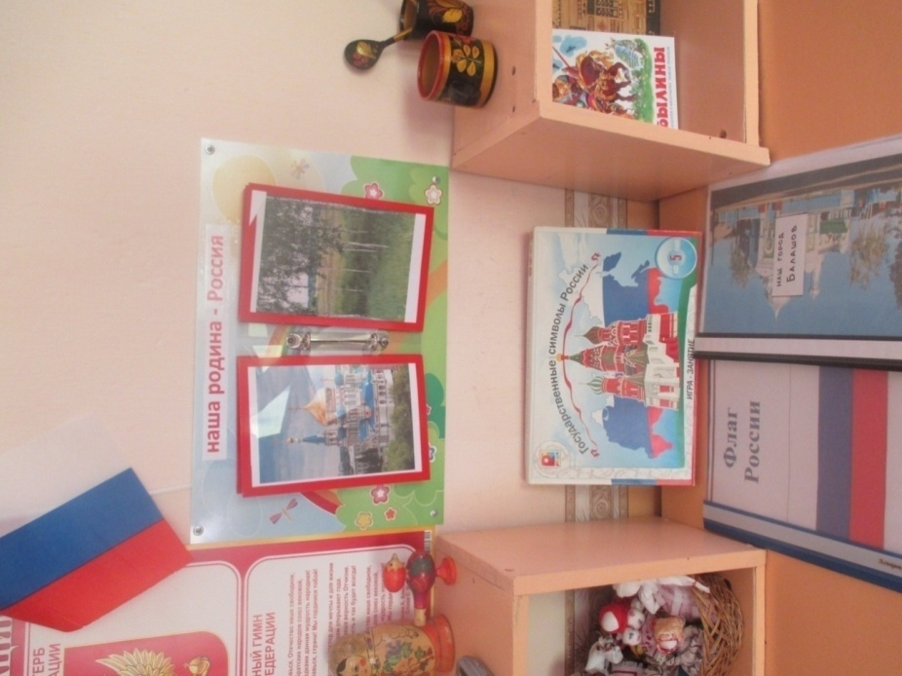
Необходимо пополнять знания детей о культуре и быте предков, помочь прикоснуться к наследию прошлого русского народа, приобщить к разным видам национального искусства (музыка, песня, танец, живопись).
Работу начали со сбора библиотеки с устным народным творчеством, малыми фольклорными жанрами, сказками; читали детям литературу о том, как жили люди на Руси. Слушали с детьми народные песни, заклички, потешки. Оформили уголок "Наша Родина - Россия". Сшили русские костюмы для детей. Разучили русские-народные игры. Провели анкетирование родителей по теме.
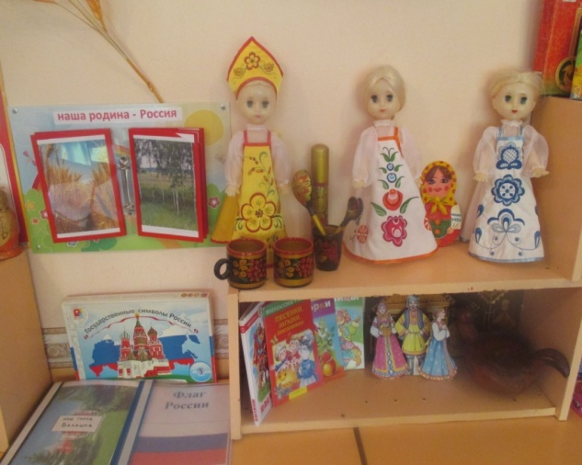
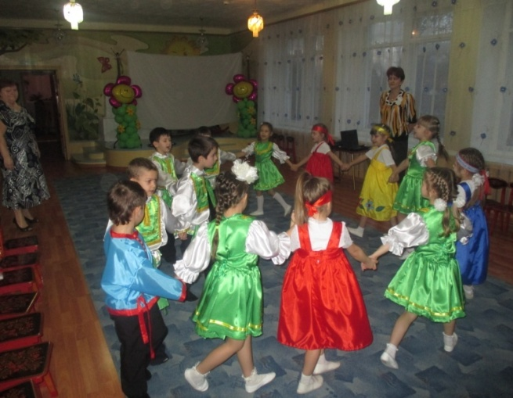
В своей работе мы часто используем фольклор: сказки, песни, частушки, пословицы, поговорки и др. В русском песенном фольклоре чудесным образом сочетаются слово и музыкальный ритм. В устном народном творчестве как нигде отразились черты русского характера, присуще ему нравственные ценности – представления о добре, красоте, правде, верности и т. д. Особое место в таких произведениях занимает уважительное отношение к труду, восхищение мастерством человеческих рук. Благодаря этому фольклор является богатейшим источником познавательного и нравственного развития детей. Фольклор используем как на занятиях-играх, так и во всех режимных моментах, например на утренней гимнастике мы с детьми обращаемся к устному народному творчеству, выполняем упражнения под потешки, также при умывании и когда просыпаемся и многое другое. Адресованные детям потешки, прибаутки, заклички, звучат как ласковый говорок, выражая заботу, нежность, веру в благополучное будущее. В пословицах и поговорках метко оцениваются различные жизненные позиции, высмеиваются недостатки, восхваляются положительные качества людей.
Дети любят рассматривать фотографии родного города, исторические материалы о родном крае, о знаменитых земляках, о творчестве предков.«Лучше один раз увидеть, чем сто раз услышать». В группе для этого отведён уголок, в котором есть: альбомы: «Изразцы», «Дымковская игрушка», «Загадки», «Филимоновская игрушка» и др. Раскраски: «Матрёшки», «Хохломская роспись», «Народное творчество» и др. Рассматривая эти альбомы и раскраски, дети знакомятся с элементами, узорами, орнаментами, сюжетными композициями. В уголке есть игрушки: Богородская, дымковские, матрёшки, игры, куклы-скрутки, сделанные детьми на занятии «Крестьянская игрушка».Дети с удовольствием рассматривают узоры с изображением сказочных птиц, животных. Играют в игры: «Угадай, чей силуэт?», «Народные промыслы». Детям очень нравится обводить трафареты: матрёшки, птицы Сирин, дымковских игрушек и др., а затем раскрашивать их. Дети с удовольствием занимаются лепкой, аппликацией и конструированием.
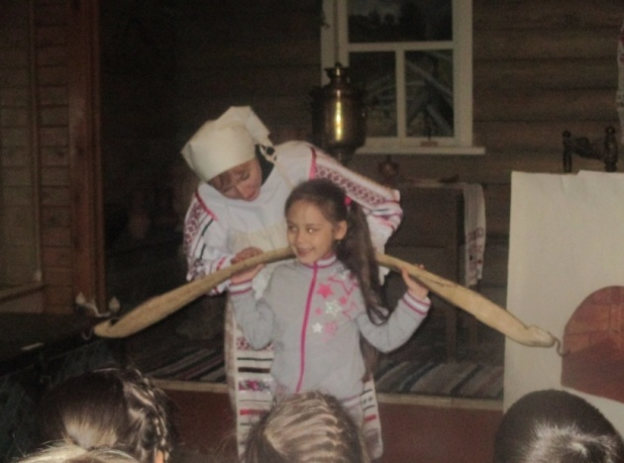
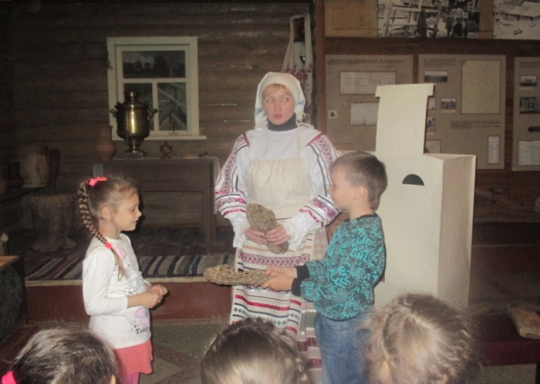
Важное значение, в знакомстве детей с историей родного края имеют экскурсии в краеведческий музей. С Балашовским краеведческим музеем у нас давняя связь. Дети старшего дошкольного возраста являются частыми его посетителями. Добрый друг ребят «Музейка » рассказал детям об истории возникновения родного города, познакомил их с устройством русской избы (красный угол, печь, стол, сундук), показал, как пользоваться предметами быта (ухват, коромысло, рубель, кочерга).
Дети увидели посуду, которой пользовались наши предки (самовар, крынка, чугунок, деревянные ложки). Познакомили с особенностями русского костюма (рубашка, юбка или сарафан, фартук, косоворотка, порты), увидели ткацкий станок на котором ткали полотно для пошива одежды. Девочкам понравилось примерять русские платки.

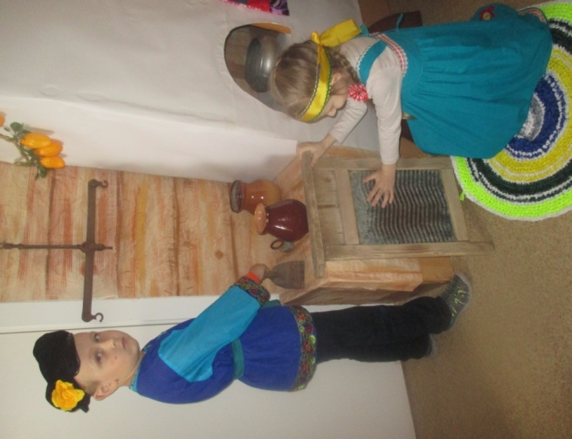
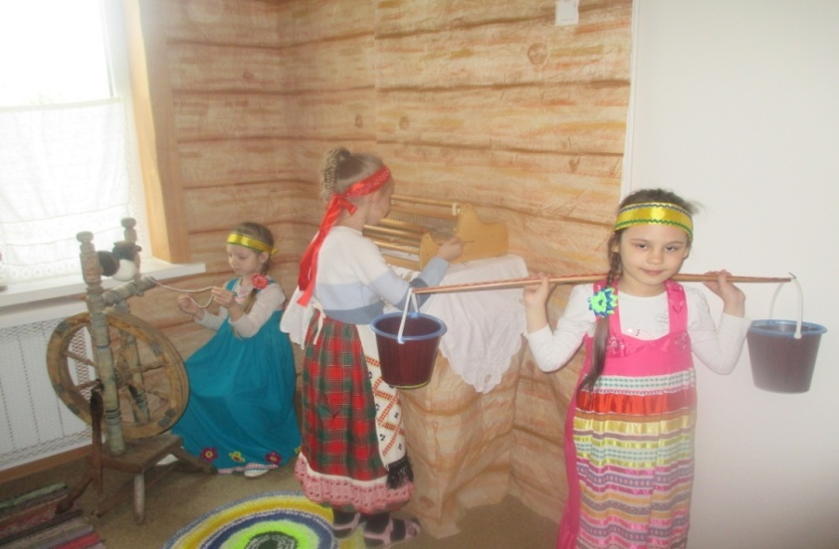
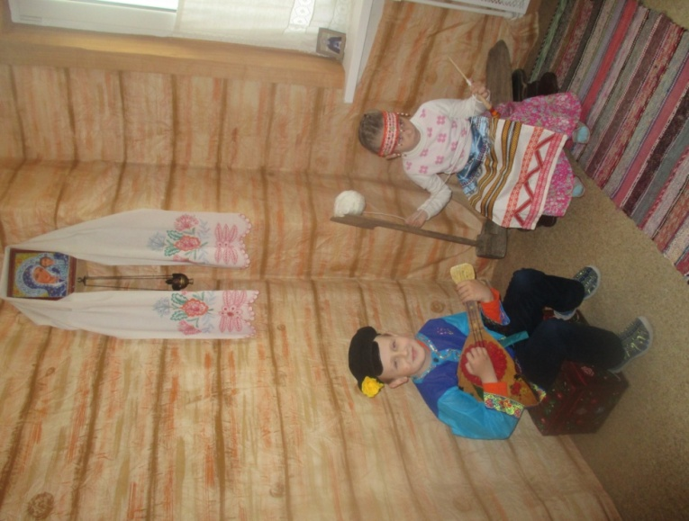
Привитие любви к родному краю, к родному дому, к детскому саду, к родным и близким людям является приоритетным направлением деятельности ДОУ. Поэтому, у нас возникла идея и потребность в создании мини – музея "Русская изба": для того чтобы в окружении старинных предметов быта, дети знакомились с особенностями жизни русских людей далекого прошлого. Наш музей – не традиционен: экспонаты не располагаются за стеклом и не огорожены верёвкой. Здесь не только можно, но и нужно всё потрогать, рассмотреть поближе, использовать в деле, обыграть. Почти все экспонаты музея подлинные. Только прикасаясь к настоящим предметам старины, дети чувствуют свою принадлежность к истории своей семьи. Только предметы, сделанные руками его далёких предков, донесут до сознания ребёнка представления о жизни в далёком прошлом. В «Русской избе» разместили предметы русского быта: утюг, который разжигался горячими углями, керосиновую лампу, ухват, чугунок, глиняную и деревянную посуду, валек для глажки белья, прялку и многое другое, а стену украшали вышитыми полотенцами и картинами. Образ русского деревенского быта дополнили бутафорской печью, люлькой, скамейками. Пол в «Русской избе» застелили домоткаными половичками. В нашем музее можно не только рассмотреть старинные вещи, но что самое главное все потрогать и поиграть ими. Дети испытывали радостное настроение от самостоятельной познавательной деятельности, которую давал особый самобытный мир «Русской избы».
«Русская изба» стала любимым местом для изобразительной деятельности. Дети познакомились с творчеством художника В.Васнецова, рисовали былинных богатырей, создавали журнал моды Василисы Прекрасной.
Экспонаты мини – музея мы использовали в театральных постановках по мотивам русских народных сказок «Колобок», «Теремок» и басни А.Крылова «Стрекоза и муравей».
Дети проявляют интерес ко всему, что есть в мини- музее. Задают много вопросов. Первые посещения нашего мини- музея начинаются с младшей группы. Перед тем как посетить музей, готовим детей к восприятию намеченной темы, даём им первоначальный минимум знаний. Знакомим с предметами быта, их названиями, предназначениями, со способом действий с ними. Некоторые экспонаты используем для занятий, развлечений.На свои занятия я очень часто для детей «приглашаю» куклу Дуняшу. Дети всегда с радостью её встречают.
Я думаю, что создание мини – музея «Русская изба», дала положительный результат по приобщению детей дошкольного возраста к истокам русской народной культуры. Даже после выпуска из ДОУ дети нашей группы активно участвуют в конкурсах рисунков, знатоков родного края, занимаются в школе народного танца, посещают кружки, народного творчества связанного с народным промыслом, так как у детей в детском саду воспитывался интерес к познанию, уважение к истории, культуре, языку русского народа.
В работе с детьми по приобщению их к национальной культуре, традициям русского народа я проводила беседы об играх детей в далеком прошлом, активно использовала в работе с детьми забытые народные игры. В нашей местности играли в игры «Ручеек», «Горелки», «Бояре», «Жмурки», «Удочка», «Золотые ворота», «Горячая картошка», «Дрема», и другие. Детям эти игры тоже понравились, и они играли в них с большим удовольствием.
Русские народные игры привлекают внимание не только как жанр устного народного творчества, они заключают в себе огромный потенциал для физического развития ребёнка. Игры развивают ловкость, быстроту движений, силу, меткость. Разученные считалки, скороговорки делают процесс игры более интересным и увлекательным.
Нами разработана картотека народных игр, для детей по возрастам; система совместных мероприятий взрослых и детей по приобщению к русским народным играм.
Каждый народ в бездонных копилках своей памяти имеет никогда не иссякающие богатство. Это искусство народа, правила и обычаи его жизни, любимые предания и сказки, самобытные праздники и национальная кухня. Человеку просто необходимо знать свою малую родину, свой родной уголок. Я думаю, что проблема духовно-нравственного воспитания очень актуальна в настоящее время, развитие личности ребенка невозможно без приобщения его к культурному богатству русского народа.
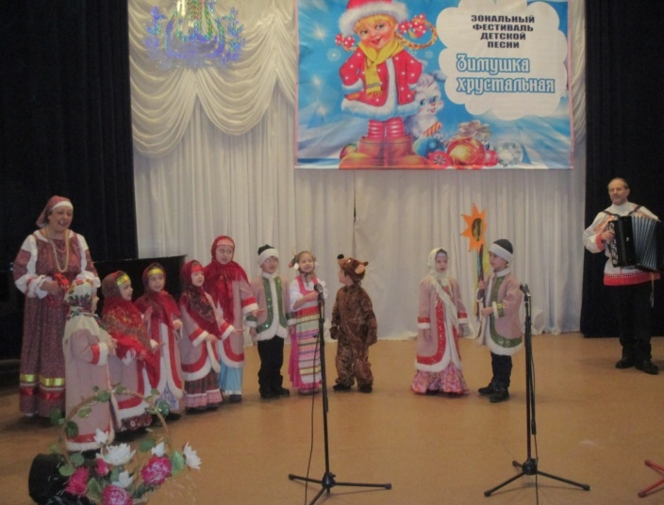
Дети нашей группы входят в состав русского народного ансамбля "Звонница", фольклорной группы "Зёрнышко". Руководит ансамблем Исайкина Валентина Леонидовна. Она знакомит детей с русскими традициями и обычаями, разучивает с детьми русские народные песенки, заклички, хороводы, пляски, игры, сезонные и обрядовые песни (Рождество Христово, Масленица, Прилет жаворонков).
Фольклорный ансамбль "Зёрнышко" участвовал в конкурсе "Рождественские встречи" и занял призовое место.
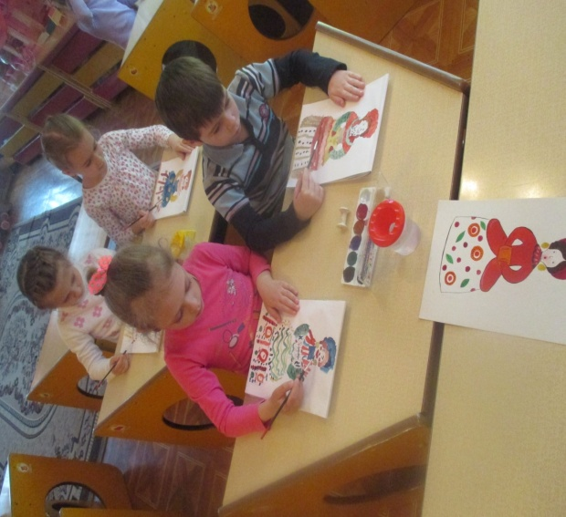
Планируя непосредственно образовательную деятельность с детьми, старались подобать темы по декоративно-прикладному искусствутак, чтобы они позволили закрепить знания детей о народных промыслах: Дымке, Гжели, Городце, Хохломе, совершенствовать навыки росписи и развитию умения создавать композицию.

С детьми своей возрастной группы провела открытое занятие «Хорошо у нас в светелке». Его цель: приобщать детей к истокам культуры русского народа, его быта и традициям гостеприимства. Воспитывать у детей чувства к прекрасному, любовь к русскому народу.
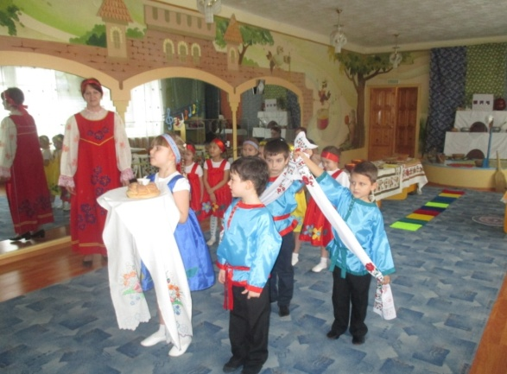
В начале просмотра дети вместе с Марьей Затейницей встретили гостей по старинному русскому обычаю - с хлебом солью, спели веселую русскую народную песню "Ой, сад во дворе", рассказали о том, как на Руси встречали дорогих гостей - с радостью, не скупились, ставили на стол всё, что имели. Поэтому возникла поговорка: "Все на стол мечи, что есть в печи".
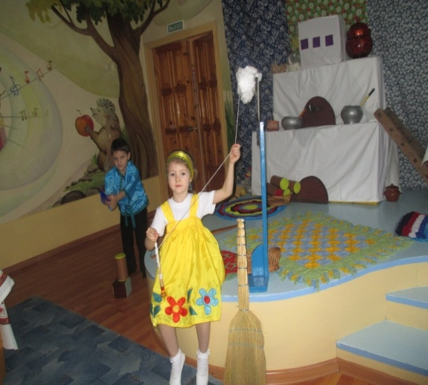
Детям была показана презентация о быте крестьян на Руси, в конце которой дети сделали вывод: крестьяне были сильными и трудолюбивыми. Дети показали знание пословиц о труде ("Хочешь есть калачи - не сиди на печи", "Труд человека кормит, а лень портит" и др.)
Для игры "Что было раньше?" детям предлагались картинки с современными предметами, а дети называли предметы, которыми пользовались в старину.Затем им предложили помочь хозяйке в домашних заботах. Ребята выполняли разнообразные действия: девочки "пряли", сматывали нитки в клубки, качали в люльке Ваню, носили воду на коромысле, стирали с помощью стиральной доски, гладили рубелем, подметали, перебирали крупу, протирали посуду. А мальчики рубили дрова и топили печь, ходили за водой на речку и поили коня, поливали огород.
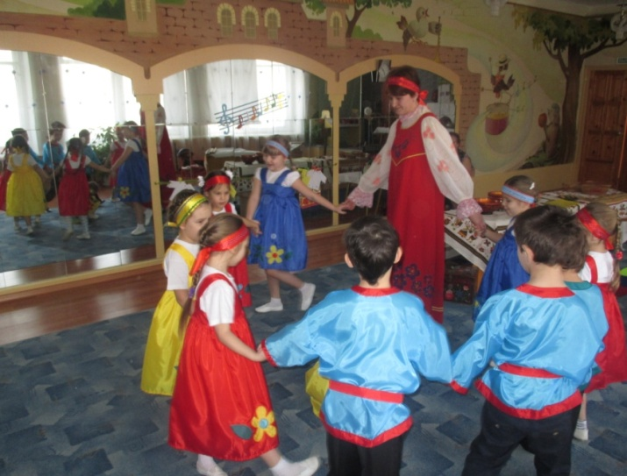
После "хлопот"детям было предложено поиграть в русские народные игры, в которые играли их бабушки и дедушки, когда были маленькими: "С лентой", "Удочка", "Зюзюка", "Дрема".
Для релаксации включили запись песни сверчка. В заключение, детей угостили пирожками из печи.
В конце занятия, когда дети прощались с гостями, вновь вспомнили, какие слова говорили на Руси на прощанье (приходите к нам еще, рады были видеть вас, всего доброго, в добрый час), и подарили гостям слепленные из соленого теста подковки, т.к. с давних времен считается, что подкова приносит счастье.

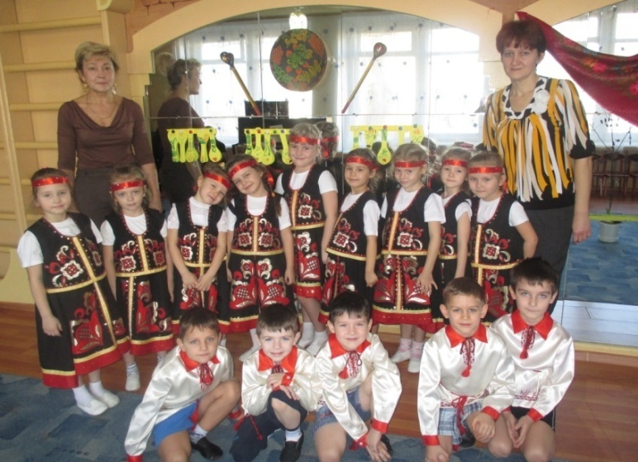
Совместно с музыкальным руководителем мы провели интегрированное занятие «Рябины красной огонек», где детей познакомили с фольклорными произведениями о хохломе, закрепили элементы хохломской росписи и предложили ребятам самим превратиться в искусных мастеров этой росписи и расписать посуду.

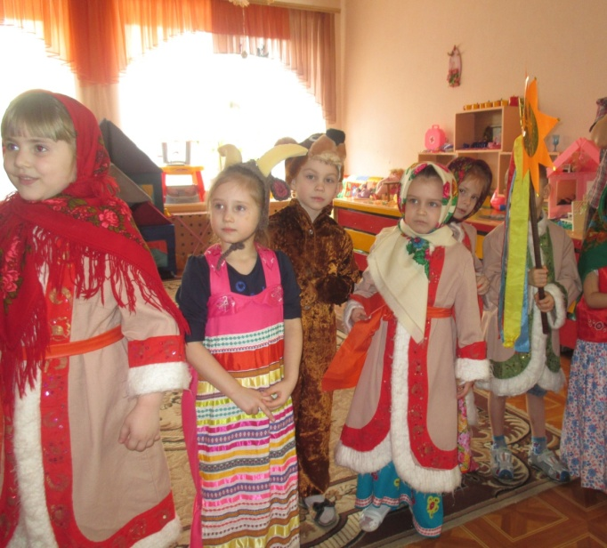
Знакомили детей с народными традициями, связанными с зимними календарными праздниками: Рождество, Новый год. Дома дети совместно с родителями изготовили костюмы, на музыкальных занятиях разучили колядки и шуточные песенки, показали для детей среднего и младшего возраста театрализованной представление «Пришла Коляда».
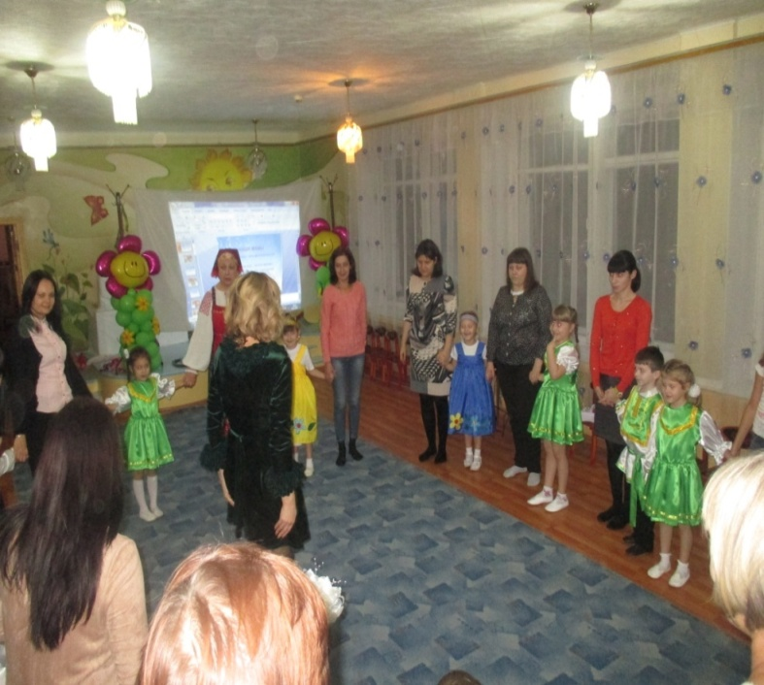
Масленица - это долгожданное прощание с зимой (проводы зимы) и веселая встреча весны, солнечного тепла и начала пробуждения природы и полевых работ. Испокон веков люди считали весну началом новой жизни и почитали Солнце, дарящее жизнь и силы всему живому. В честь Солнца на Масленицу пекут блины. Праздник «Широкая Масленица проводили на улице. Дети с удовольствием играли в русские народные игры, пели заклички о весне, солнце; провожали Зиму и встречали Весну. Даже проделки бабы Яги не омрачили праздник. Итогом данного развлечения, конечно были, блины с горячим чаем.

Так же мы провели нетрадиционное родительское собрание «Диво дивное, чудо чудное». Познакомили родителей с традициями родного края, с
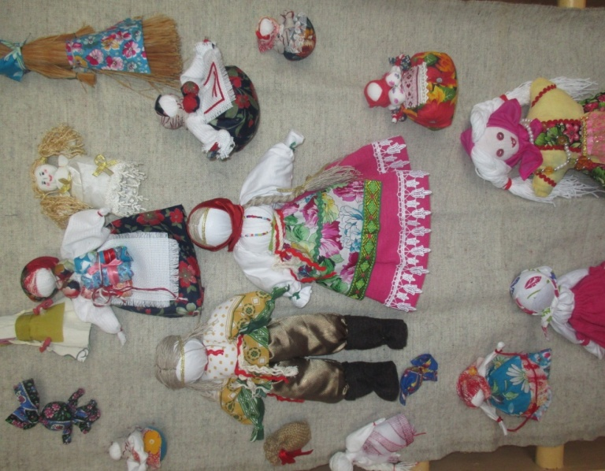
народными песнями, танцами, играми, хороводами.Родители вместе с детьми играли в русские народные игры, вспоминали обычаи и традиции.
Мамы сделали тряпичных кукол для выставки "Домашний оберег".
Проведено анкетирование среди родителей "Народное искусство в жизни вашей семьи".

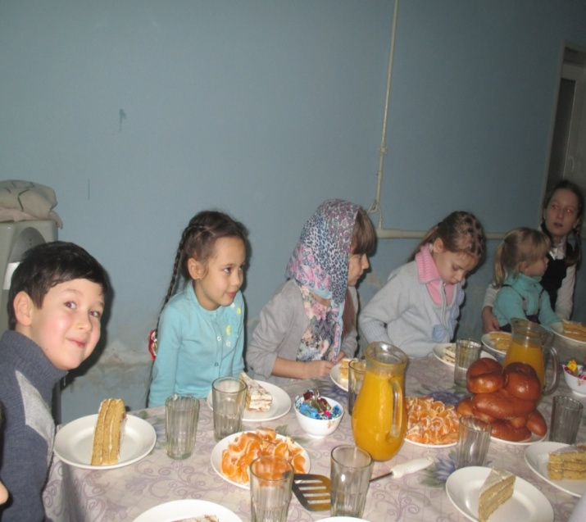
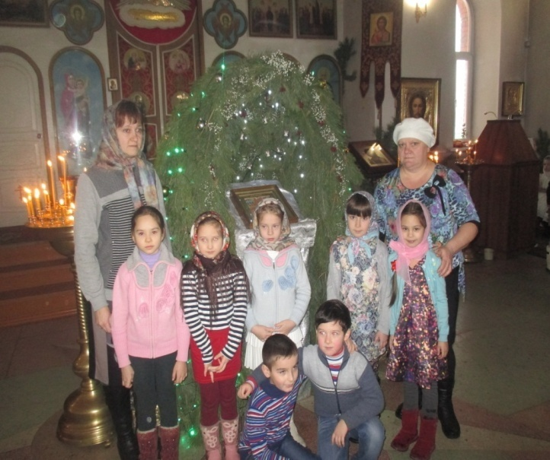
На занятиях кружка «Маленькие россияне» рассказывала детям о храме, о его назначении и красоте, об умении правильно вести себя в храме, о том, что святыни открыты для всех людей. Рассматривали с детьми фотографии, читали стихи. И 7 января, в Светлое Христово Воскресенье, детей пригласили в церковь, где для них был подготовлен интересный рассказ о празднике со стихами и песнями. Затем дети славили Христа и получили рождественские подарки. После для детей был устроен сладкий стол с фруктами, пирогами, конфетами и соком.

В результате проделанной работы дети поняли, что их город, край - частица нашей Родины; познакомились с особенностями жизни русских людей в старину. Благодаря, совместной с родителями, организации предметно-развивающей среды, использования различных форм работы с детьми по ознакомлению с историей родного края, с устным народным и декоративно – прикладным художественным творчеством уровень творческих способностей детей значительно вырос.
Сплотился коллектив родителей и воспитателей.

В конце учебного года была проведена диагностика по следующим критериям: Родной край;Устное народное творчество; Народные праздники и традиции; Декоративно-прикладное искусство. Дети показали хорошие результаты.
1. Родной край: дети должны различать времена года (осень, зима, весна, лето) называть приметы. Называть животных (звери, птицы), знать, где живут, чем питаются, коротко рассказывать о животных родного края. Знать название своего города, реки. Уметь называть домашний адрес, узнавать достопримечательности родного города по иллюстрациям, фотографиям (парки, кинотеатры, фонтаны). Знать названия нашей страны, узнавать государственный флаг, герб среди других.
2. Устное народное творчество: Иметь представление о некоторых особенностях жанра (небылицы, загадки, сказки). Характеризовать героев сказок, высказывать суждения об их поступках, опираясь на сложившиеся представления о нормах морали. Воспроизводить текст знакомых сказок с опорой на иллюстрации. Знание русских народных пословиц и поговорок, хороводных игр, выразительное их исполнение.
3. Народные праздники и традиции: Знать народные праздники (Рождество, Масленица, Пасха) иметь представление об их назначении. Знать несколько подвижных народных игр. Участвовать в играх-имитациях, хороводных, подвижных народных играх.
4. Декоративно-прикладное искусство: Представление о некоторых видах русского народного декоративно-прикладного искусства: игрушках из глины (дымковская, филимоновская), из дерева (семёновская, полхов-майданская), предметах из резной бересты (короба, шкатулки), художественной росписи (хохлома, городец, гжель). Уметь соотносить элементы узора с природными образами. Проявлять навыки и умения собственной художественно-творческой деятельности.
Уровни:Высокий: Ребёнок знает времена года, различает и правильно называет достаточное кол-во растений и животных, их характерные признаки. Знает название реки, города, страны. Называет домашний адрес. Внимательно слушает чтение и рассказывание, даёт нравственную оценку поступкам и действиям героев. Проявляет интерес к коллективным играм, активно участвует в инсценировках, фольклорных праздниках. Различает и называет предметы декоративно-прикладного искусства.
Средний: Ребёнок знает времена года, узнаёт и называет несколько растений (преимущественно деревьев) и животных, опираясь на отдельные признаки. Знает название города, страны. С небольшой помощью называет домашний адрес. Внимательно слушает чтение и рассказывание, делает попытки оценить поступки и действия героев с позиции известных правил. Проявляет интерес к игровому взаимодействию, знает несколько подвижных и хороводных игр, участвует в фольклорных праздниках. Называет предметы декоративно-прикладного искусства.
Низкий: Ребёнок путает времена года, Объём представлений о растениях и животных незначителен. Знает название страны. Не называет домашний адрес. Интерес к слушанию чтения книг выражен слабо, затрудняется в ответах на вопросы, выявляющие понимание содержания произведения и отношение к героям. Проявляет интерес к игровому взаимодействию, повторяет движения за воспитателем в фольклорных праздниках. Имеет представление о некоторых предметах декоративно-прикладного искусства.
Заключение:
Приобщать детей к русской культуре нужно с раннего детства. Окружающие предметы, впервые пробуждающие душу ребенка, воспитывающие в нем чувство красоты, любознательность, должны быть национальными. Это поможет детям понять, что они - часть русского народа.

Организуя работу по приобщению детей к истории Отечества, мы вовсе не ставили перед собой цель систематического освоения ими курса истории – у них ещё будет время для этого в школе. Важно воспитать интерес к прошлому своего народа, любовь к родной истории. Мы глубоко убеждены, что любить Родину – значит знать её историю. Проводимая нами работа находит отклик у детей и их родителей. Дети научились слушать друг друга, помогать, делиться своими умениями, дарить подарки, сделанные своими руками. Мамы стали замечать, что их дети стали более усидчивыми и внимательными как к ним, так и к бабушкам и дедушкам (более терпимы). Появились у детей и сравнительные характеристики работ, дети учатся давать оценку своим работам и работам других. Мы рады, что они стали больше заботиться друг о друге, уступать друг другу и помогать.
Почти все наши выпускники, ежегодно уходя из детского сада, посещают школу искусств, где в какой-то мере продолжается начатая нами работа.
Больше всего нам хочется развивать в детях чувство гордости за свою Родину, вызвать в них восхищение творчеством русского народа и вместе с тем чувство ответственности за тот кусочек земли, на которой мы живём.
Мы живем в интересное и сложное время, когда на многое начинаем смотреть по-иному, многое заново открываем и переоцениваем.
Все, что пришло к нам из глубины веков, мы называем народным творчеством. И как важно с ранних лет научить детей постигать культуру своего народа, показать им дорогу в этот сказочный и добрый мир. Поддержание у дошкольников устойчивого интереса к истории своего народа - первая и самая важная ступень в воспитании патриотов и граждан великой России. Быть патриотом - значит ощущать себя неотъемлемой частью Отечества. Чувство патриотизма многогранно: это и любовь к родным местам, и гордость за свой народ, и стремление изучать его культуру и историю, и желание сохранить и приумножить богатство своей страны.
Задача педагогов - формировать у детей интерес к малой родине, расширять представления о родной стране, государственных и народных праздниках. Поэтому мы считаем, что в воспитательной работе важно целенаправленное возрождение культурных традиций и старинных обычаев русского народа, широкое знакомство детей с его творчеством.



